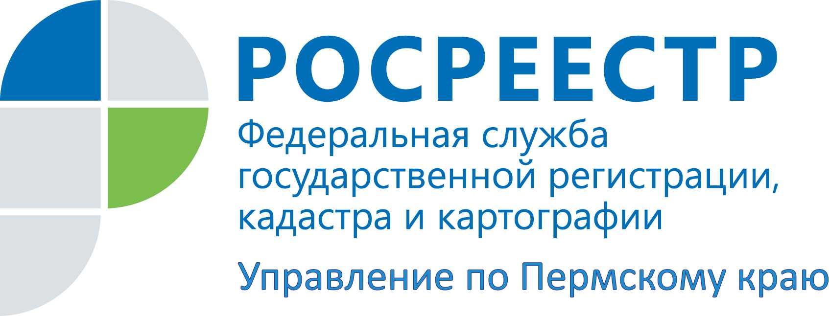

ПРЕСС-РЕЛИЗ

Росреестр Прикамья: раздел земли и дома – искусство кройки и житья
Ситуации, когда земельными наделами с расположенными на них частными домами владеет несколько лиц - далеко не редкость. Возникновение общей собственности на землю может быть обусловлено законным режимом имущества супругов, наследованием, дарением или покупкой доли в праве собственности. В силу различных обстоятельств совместное владение общей землей становится затруднительным, в связи с чем и возникает желание ее разделить, но не всегда эта задача решается просто.
Елена Клюшова, начальник отдела по кадастровому учету и государственной регистрации прав на земельные участки Управления Росреестра по Пермскому краю, комментирует ситуацию:
«В Управление обратился заявитель с вопросом о возможности раздела земельного участка, находящегося в общей долевой собственности нескольких лиц. В данном случае основная проблема возникает с судьбой жилого дома, расположенного на земельном участке.
По общему правилу раздел земельного участка с выделом доли в натуре производится по соглашению между всеми собственниками, согласно которому прекращается режим общей долевой собственности исходного земельного участка и образуется два новых участка, которые переходят в единоличную собственность. Но раздел земельного участка, выдел из него доли в натуре, без решения вопроса о переходе прав на жилой дом не может быть возможным в силу действующего земельного законодательства.
Учитывая, что государственный кадастровый учет и государственная регистрация права собственности на отдельные помещения в жилом или садовом доме не допускаются, выделить доли в натуре одновременно и в земельном участке, и в жилом доме в данном случае невозможно».
Обращаем внимание! В случае нахождения жилого дома на одном из образуемых земельных участков переход права на дом в собственность того, у кого возникнет право на землю под этим домом, возможен. Необходимо нотариально удостоверить соглашение о разделе в связи с тем, что осуществляется переход права долевой собственности, и такой жилой дом поступит в единоличную собственность одного из сособственников.

Об Управлении Росреестра по Пермскому краю
Управление Федеральной службы государственной регистрации, кадастра и картографии (Росреестр) по Пермскому краю является территориальным органом федерального органа исполнительной власти, осуществляющим функции по государственному кадастровому учету и государственной регистрации прав на недвижимое имущество и сделок с ним, землеустройства, государственного мониторинга земель, а также функции по федеральному государственному надзору в области геодезии и картографии, государственному земельному надзору, надзору за деятельностью саморегулируемых организаций оценщиков, контролю деятельности саморегулируемых организаций арбитражных управляющих, организации работы Комиссии по оспариванию кадастровой стоимости объектов недвижимости. Осуществляет контроль за деятельностью подведомственного учреждения Росреестра - филиала ФГБУ «ФКП Росреестра» по Пермскому краю по предоставлению государственных услуг Росреестра. Руководитель Управления Росреестра по Пермскому краю – Лариса Аржевитина.
http://rosreestr.gov.ru/
http://vk.com/public49884202
Контакты для СМИ
Пресс-служба Управления Федеральной службы
государственной регистрации, кадастра и картографии (Росреестр) по Пермскому краю

+7 (342) 205-95-58 (доб. 0214, 0216, 0219)

